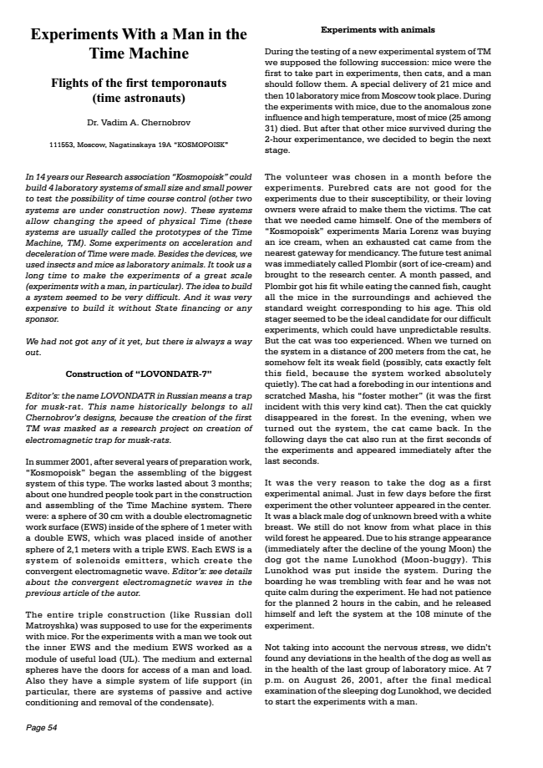
Experimenty s mužom v Time Machine
rokmi z prvých temporonauts (čas kozmonauti)
Dr Vadim A. Chernobrov
111553, Moskva, Nagatinskaya 19A "KOSMOPOISK"
za posledných 14 rokov naše združenie pre výskum "Kosmopoisk" mohli postaviť štyri laboratórne systémy malých rozmerov a malé môcť otestovať možnosť kontroly samozrejme času (ďalšie dva systémy sú vo výstavbe) . Tieto systémy umožňujú meniť rýchlosť fyzického času (tieto systémy sú obvykle nazýva prototypy Time Machine, TM). Niektoré pokusy o zrýchlenie a spomalenie času boli vykonané. Okrem toho zariadenie, sme použili hmyz a myši ako laboratórnych zvierat. Trvalo nám dlho, aby sa pokusy o veľkom rozsahu (experimenty s človekom, najmä). Myšlienka vybudovať systém, sa zdalo, že je veľmi ťažké. A to bolo veľmi drahé, na to postaviť bez štátneho financovania alebo sponzorovje: ..
sme ešte dostali nič z toho, ale tam je vždy cesta von
Výstavba "LOVONDATR-7"
Editor Názov LOVONDATR v ruštine znamená pasca ondatra. Tento názov historicky patrí všetkým Chernobrov designov, pretože vytvorenie prvého TM bol maskovaný ako výskumný projekt na vytvorenie elektromagnetickej pasce pre pižma-krysy.
V lete roku 2001, po niekoľkých rokoch prípravných prác, "Kosmopoisk" začal kompletizácia najväčší systém tohto typu. Práca trvala asi 3 mesiace; asi sto ľudí sa zúčastnilo v konštrukcii a montáž systému Time Machine. Tam boli: gule 30 cm s dvojitou elektromagnetickou pracovnú plochu (EWS) vnútri oblasti 1m s manželskou EWS, ktorý bol umiestnený vo vnútri iného odboru 2,1 metrov s trojitým EWS. Každý EWS je systém solenoidy žiaričov, ktoré tvoria konvergentné elektromagnetické vlny. Editor: pozri podrobnosti o konvergentné elektromagnetických vĺn v predchádzajúcom článku o autormyšou ..
Celá triple konštrukcie (ako ruská bábika Matroyshka) mal použiť pre experimenty s Pre experimenty s mužom sme vzali z vnútornej EWS a stredné EWS pracoval ako modul užitočného zaťaženia (UL). Na strednej a vonkajšej gule majú dvere pre prístup človeka a zaťaženie. Aj oni majú jednoduchý systém podpory života (najmä, sú systémy aktívnej a pasívnej klimatizácie a odstránenie kondenzátu)postupnosť:.
Page 54
Pokusy so zvieratami
počas testovaní nového experimentálneho systému TM máme nasledujúce Myši boli prví, kto sa zúčastní experimentu, potom mačky, a človek by sa nimi riadiť. Špeciálna dodávka 21 myší a potom 10 laboratórnych myší z Moskvy konal. Počas experimentov na myšiach, vzhľadom k vplyvu na anomálne zóny a vysoké teploty, väčšina myší (25 medzi 31.) zomrel. Ale potom, čo ten druhý myši prežili počas 2-hodinovej experimentance, rozhodli sme sa začať ďalšia fáza.
Dobrovoľníkov bol vybraný v mesiaci pred experimenty. Čistokrvné mačky nie sú dobré pre experimenty vzhľadom k ich citlivosti, alebo ich milujúci majitelia sa bojí, aby im obete. Mačka, ktorá sme potrebovali prišiel sám. Jeden z členov "Kosmopoisk" experimenty Maria Lorenz kupoval zmrzlinu, keď vyčerpaný mačka prišla od najbližšej brány pre žebravost. Budúcnosť skúšky na zvieratách bol okamžite volal Plombir (druh zmrzliny) a priniesol do výskumného centra. Uplynul mesiac, a Plombir dostal záchvat, keď jej konzervované ryby, chytil všetky myši v okolí, a dosiahnuť štandardná hmotnosť zodpovedajúca jeho veku. Tento starý veterán sa zdalo byť ideálnym kandidátom pre naše náročných experimentov, ktoré by mohli mať nepredvídateľné výsledky. Ale mačka bola príliš skúsený. Keď sme sa obrátili na systéme vo vzdialenosti 200 metrov od mačky, nejako cítil jej slabé pole (možno, mačky presne cítil, toto pole, pretože systém pracuje úplne ticho). Mačka mala predtuchu v našich zámeroch a poškrabal Masha, jeho "nevlastná matka" (to bola prvá udalosť tohto druhu veľmi mačky). Potom mačka rýchlo zmizol v lese. Vo večerných hodinách, kedy sa ukázalo, systém, mačka sa vrátila. V nasledujúcich dňoch sa mačka tiež spustiť v prvých sekundách experimentov a objavil bezprostredne po posledných sekundách.
Bolo to práve preto, aby sa na psa ako prvý pokusného zvieraťa. Len pár dní pred prvým experimentu druhý dobrovoľník sa objavil v stredu. Bol to čierny pes pes neznáme plemeno s bielou prsníka. Stále ešte neviem, z akej miesto v tomto divokom lese sa objavil. Vzhľadom k jeho podivné vzhľadu (ihneď po úpadku mladého Mesiaca) Pes dostal meno Lunokhod (Moon-buggy). Táto Lunokhod bol daný vo vnútri systému. Počas stravovania triasol sa strachom a on nebol tak celkom v pokoji počas experimentu. Nemal trpezlivosť na plánovaných 2 hodín v kabíne, a pustil sa a opustil systém na 108 minút experimentu.
Neberie do úvahy nervový stres, sme nenašli žiadne odchýlky v zdraví psa , ako aj na zdravie poslednej skupiny laboratórnych myší. V 7 hodín 26. augusta 2001, po záverečné lekárske vyšetrenie spiaceho psa Lunokhod, sme sa rozhodli začať pokusy s mužom.
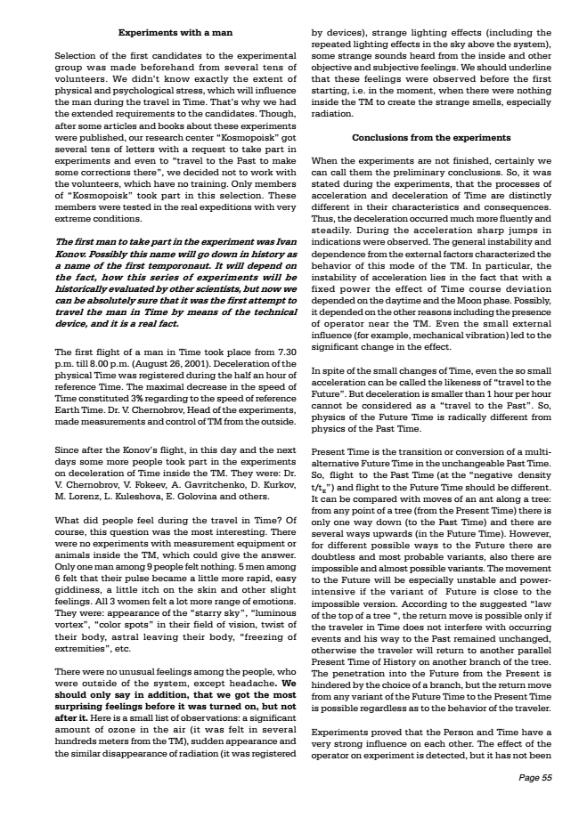
Experimenty s človekom
Výber z prvých kandidátov na experimentálnej skupine bola urobená vopred od niekoľkých desiatok dobrovoľníkov. Nevedeli sme presne, do akej miery fyzického a psychického stresu, čo bude mať vplyv na človeka počas cestovania v čase. To je dôvod, prečo sme museli na rozšírené požiadavky na kandidátov. Aj keď, potom, čo boli publikované niektoré články a knihy o týchto experimentoch, naše výskumné centrum "Kosmopoisk" dostal niekoľko desiatok listov s žiadosťou zúčastniť sa experimentov a dokonca aj na "cestu do minulosti, aby sa niektoré opravy tam", rozhodli sme sa, nie pre prácu s dobrovoľníkmi, ktoré nemajú vzdelanie. Iba členovia "Kosmopoisk" sa zúčastnilo v tomto výbere. Títo členovia boli testované v reálnych expedícií s veľmi extrémnych podmienok.
Prvý muž, ktorý sa zúčastňuje experimentu bol Ivan Konov. Možno toto meno sa zapíše do histórie ako meno prvého temporonaut. To bude závisieť na tom, ako sa táto séria experimentov bude historicky hodnotené inými vedcami, ale teraz môžeme byť úplne istí, že to bol prvý pokus cestovať muža v čase pomocou technického zariadenia, a to je skutočný fakt.
Prvý let človeka v čase sa konala od 19:30 do 20:00 (26. augusta 2001). Spomalenie fyzického času bol zaznamenaný počas pol hodiny referenčného času. Maximálny pokles rýchlosti predstavovala 3%, pokiaľ ide o rýchlosti sledovaného Zeme času. Dr V. Chernobrov, vedúcej z experimentov, z merania a kontrolu TM zvonku.
Vzhľadom k tomu, po Konov v lete, v tento deň a na ďalšie dni pár ďalších ľudí sa zúčastnilo v experimentoch na spomalenie času vnútri TM. Oni boli: Dr V. Chernobrov, V. Fokeev, A. Gavritchenko, D. Kurkov, M. Lorenz, L. Kuleshov, E. Golovina a čase.?
ďalšie,čo sa ľudia cítili počas cestovania v Samozrejme, že táto otázka bola najzaujímavejšia. Neboli zistené žiadne experimenty s meracieho zariadenia alebo zvierat vnútri TM, ktorá by mohla dať odpoveď. Len jediný muž medzi 9 ľudí nič necítil. 5 mužov medzi 6. pocit, že ich pulz sa stal o niečo rýchlejší, ľahko závraty, trochu svrbí na kožu a iné drobné pocity. Všetky tri ženy sa cítil oveľa väčšiu škálu emócií. Boli to: Vzhľad "hviezdne nebo", "svetelný vír", "farebné škvrny" vo svojom zornom poli, krútenie svoje telo, astrálne opúšťa svoje telo, "zmrazenie končatín", atď
Tam boli žiadne neobvyklé pocity medzi ľudia, ktorí boli mimo systému, s výnimkou bolesti hlavy. Mali by sme povedať, len navyše, že máme najviac prekvapivé pocity pred tým, než bol zapnutý, ale nie po ňom. Tu je malý zoznam pozorovanie: významné množstvo ozónu vo vzduchu (to bolo cítil v niekoľkých sto metrov od TM), náhle objavenie a podobné zmiznutie žiarenie (to bola zapísaná
zariadeniami), podivné svetelné efekty (vrátane opakované svetelné efekty na oblohe nad systéme), niektoré podivné zvuky počul zvnútra a ďalších objektívnych a subjektívnych pocitov. Mali by sme zdôrazniť, že tieto pocity boli pozorované pred prvým spustením, tj v okamihu, keď nebolo nič vnútri TM vytvoriť podivné pachy, najmä žiarenie.
Závery z experimentov
Keď sú pokusy nie sú hotové, určite môžeme nazývať predbežné závery. Tak, to bolo uvedené v priebehu experimentov, ktoré procesy zrýchlenie a spomalenie času sa výrazne líšia vo svojich vlastnostiach a dôsledky. Tak došlo oveľa viac plynulo a stabilne spomalenie. Počas zrýchlenie boli pozorované ostré skoky v indikáciách. Všeobecne nestabilita a závislosť na externých faktorov vyznačujúci správanie tohto druhu TM. Najmä, nestabilita zrýchlenie spočíva v tom, že s pevným výkonom vplyv času odchýlky samozrejme závislá na dennú a fázy Mesiaca. Možno, to závisí na iných dôvodov, vrátane prítomnosti obsluhy u TM. Dokonca aj malý vonkajší vplyv (napr. mechanické vibrácie), viedla k významnej zmene v tom zmysle.
Cez malé zmeny času, dokonca tak malý, zrýchlenie možno nazvať podobnosť "cestu do budúcnosti". Ale spomalenie je menšie ako 1 hodinu za hodinu nemožno považovať za "cestu do minulosti". Takže, fyzika na neskoršiu dobu je radikálne odlišná od fyziky na minulej doby.
Súčasnosť je prechod alebo prevod multi-alternatívne neskoršiu dobu v nemennej minulej doby. Takže, let do minulosti čas (na "negatívny hustotou t / t Možno
E")a byť v porovnaní rokov do budúcnosti sa pohybuje dobe by mal mravec po líšiť. strom: z ľubovoľného miesta na strome (od aktuálneho času), je tam len jeden spôsob, ako sa (na minulej doby), a existuje niekoľko spôsobov, ako smerom nahor (v budúcnosti). Avšak, pre rôzne možné spôsoby, ako do budúcnosti sú nepochybne a najpravdepodobnejšie varianty, aj tam sú nemožné a takmer možné varianty. Hnutie budúcnosti bude obzvlášť nestabilné a moc náročné, ak variant budúcnosti je blízko nemožné verzii. Podľa navrhovanej "práva vrchole stromu", návrat pohyb je možný len v prípade, že cestujúci v čase nezasahuje vzniknuté udalosti a jeho ceste do minulosti zostali bez zmeny, v opačnom prípade cestujúci vráti do iného paralelného súčasnosť histórie na ďalšiu vetvu stromu. Prenikanie do budúcnosti od súčasného bráni voľbou pobočky, ale návrat ťah z akéhokoľvek varianty budúcnosti Čas v súčasnej dobe je možné bez ohľadu na to, pokiaľ ide o správanie cestujúceho.
Experimenty preukázali, že osoby a času majú veľmi silný vplyv na seba navzájom. Je detekovaný účinok prevádzkovateľom na experimente, ale nebol
Page 55

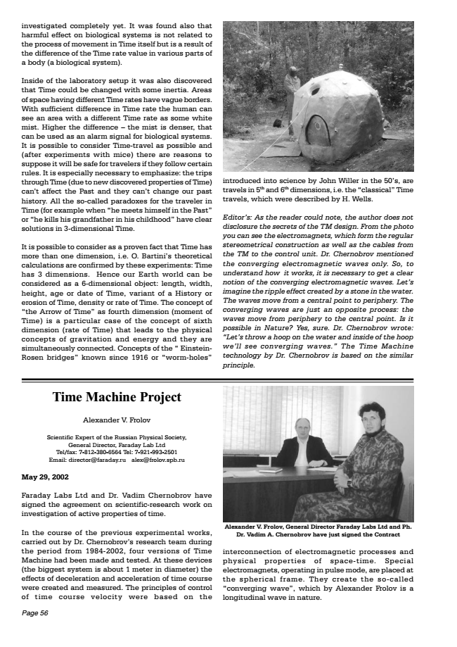
doteraz skúmanýúplne. Zistilo sa aj to, že škodlivý účinok na biologické systémy nesúvisí s procesom pohybu v čase samotnej, ale je výsledkom rozdielu hodnoty Rýchlosť v rôznych častiach tela (biologický systém).
Vnútri nastavenie laboratórne bolo tiež zistené, že čas môže byť zmenený s nejakou zotrvačnosťou. Oblasti priestoru s rôznymi časovými ceny sú nejasné hranice. S dostatočným rozdielom v čase sadzby človek môže vidieť oblasť s odlišnou mierou čas ako nejakú biela hmla. Čím vyššia je rozdiel - hmla je hustejšia, ktorý môže byť použitý ako výstražný signál pre biologické systémy. Je možné uvažovať o cestovaní v čase, ako je to možné, a (po experimentoch na myšiach) existujú dôvody pre predpoklad, že to bude bezpečné pre cestujúcich v prípade, že dodržiavať určité pravidlá. Je potrebné zdôrazniť najmä: výlety v čase (v dôsledku nových objavených vlastností času), nemôže mať vplyv na minulosť a nemôžu zmeniť svoju minulosť. Všetky takzvané paradoxy pre cestovateľov v čase (napríklad, keď "sa stretne sa v minulosti" alebo "zabije svojho dedka v jeho detstve" majú jasné riešenie v 3-dimenzionální času.
To je možné považovať za preukázané Skutočnosť, že čas má viac ako jeden rozmer, tj teoretické výpočty O. Bartin sú potvrdený týchto experimentov: Čas má tri rozmery, preto naša Zem sveta možno považovať za 6-dimenzionální objekt:. dĺžka, šírka, výška, vek alebo dátum Čas, variant histórie alebo erózii času, hustoty a rýchlosti času. Pojem "The Arrow of Time" ako štvrtý rozmer (časový okamih) je zvláštny prípad pojmu šiestej dimenzie (miera času), ktoré vedie k fyzickej poňatie gravitácie a energie a sú súčasne spojené. pojmov "Einstein-Rosen mosty", známe od roku 1916, alebo "červých dier"
Time Machine Project
Alexander V. Frolov
Scientific Expert Ruskej fyzikálnej spoločnosti, generálny riaditeľ , Faraday Lab Ltd Tel / fax: 7-812-380-6564 Tel: 7-921-993-2501 E-mail: director@faraday.ru alex@frolov.spb.ru
29.května 2002
Faraday Labs Ltd a Dr Vadim Chernobrov podpísali dohodu o vedecko-výskumnej práce na preskúmanie účinných vlastností času.
V priebehu predchádzajúcich experimentálnych prác, vykonaných výskumným tímom Dr Chernobrov počas obdobia od 1984-2002, boli vykonané štyri verzie Time Machine a testované. U týchto zariadení (najväčší systém je asi 1 m v priemere) boli vytvorené a merané účinky spomalenie a zrýchlenie časového priebehu. Princípy riadenia rýchlosti samozrejme času boli založené na
stránke 56
zavedený do vedy John Willer v 50. rokoch, sú cesty v 5. a 6. dimenzie, tj "klasické" Time cestuje, ktoré boli popísané H. Wellsje.:
Editor ako čitateľ mohol na vedomie, že autor nemá vyzradenie tajomstva dizajnu TM. Z fotografie môžete vidieť elektromagnety, ktoré tvoria pravidelnú stereometrical konštrukcie, rovnako ako káble od TM k riadiacej jednotke. Dr Chernobrov uvedené iba prelínajúcich sa elektromagnetické vlny. Tak, aby pochopili, ako to funguje, je nutné získať jasnú predstavu o zbiehajúcich sa elektromagnetických vĺn. Poďme si predstaviť, že dominový efekt vytvorený kameň vo vode. Vlny presunúť z jedného miesta na periférii. V konvergujúci vlny sú práve opačný proces: na vlny sa pohybujú od periférie do centrálneho bodu. Je to možné v prírode? Áno, určite. Dr Chernobrov napísal: "Poďme hodiť obruč na vode a vo vnútri obruče uvidíme konvergujúci vlny." Time Machine technológia Dr Chernobrov je založený na podobnom princípeLabs.
Alexander V. Frolov, generálny riaditeľ Faraday ltd a Ph Dr Vadim A. Chernobrov práve podpísali zmluvu
prepojení elektromagnetických procesov a fyzikálnych vlastností časopriestoru. Špeciálne elektromagnety, pracujúci v pulznom režime, sú umiestnené na guľové ráme. Vytvárajú tzv "konvergujúci vlny", ktorý predložil Alexander Frolov je pozdĺžna vlna v prírode.

